ОТЧЕТ
об исполнении Плана мероприятий муниципального образования «Киевское сельское поселение» по реализации в 2017 - 2018 годах Стратегии государственной национальной политики Российской Федерации на период до 2025 года за 2-ой квартал 2018 года

№ | Наименование мероприятия |  | Дата проведения | Место проведения | Цель и задачи  мероприятия | Результат мероприятия  (краткое описание) | Охват участников и зрителей (чел.)
III. Обеспечение равноправия граждан, реализации их конституционных прав в сфере государственной национальной политики
3.1 | Мониторинг обращений граждан о фактах нарушений принципа равноправия граждан при приеме на работу, замещении должностей муниципальной службы, формировании кадрового резерва, а также других обстоятельствах, независимо от национальности, языка, отношения к религии, убеждений, принадлежности к общественным объединениям |  | В течение 2018 года | Администрация Киевского сельского поселения | Обеспечение реализации принципа равноправия граждан | Во 2-ом квартале 2018 года обращений граждан не поступало
IV. Укрепление единства и духовной общности полиэтничного народа Российской Федерации, проживающего на территории района
4.1 |  | Праздничный концерт « Салют победы!» | 08.05.2018 | МКУК «Киевский СДК» | Воспитать чувство патриотизма и гордости за подвиг нашего народа в ВОВ, любви и уважения к своей Родине,  развивать чувство национального самосознания, веры и гуманизма, рассмотреть нравственную основу человеческого единства: вера, патриотизм, товарищество, развивать интерес к традициям и обычаям народов своей страны. | Укрепление и развитие общенационального сознания, нравственности, гражданской солидарности граждан, воспитание у населения чувства гордости за подвиг нашего народа, уважения к культуре, традициям и истории народов населяющих нашу страну, улучшение  межэтнических и межконфессиональных отношений. | 145
 |  | Торжественный митинг « Ради жизни на Земле!» | 09.05.2018 | с.Киевка |  |  | 150
 |  | Спортивные соревнования по волейболу среди команд х.Раздольный и с.Киевка | 09.05.2018 | Спортивный зал МБОУ Киевской СШ |  |  | 80
 |  | Конноспортивные состязания, посвящённые Дню Победы в ВОВ | 09.05.2018 | х. Раздольный |  |  | 400
4.1.1 |  | Акция «Георгиевская ленточка» | 08.05.2018 | с. Киевка и х. Раздольный |  |  | 70
4.1.2 |  | Акция «Бессмертный полк» | 09.05.2018 | с. Киевка |  |  | 120

Глава Администрации
Киевского сельского поселения Г.Г. Головченко

Праздничный концерт « Салют победы!»

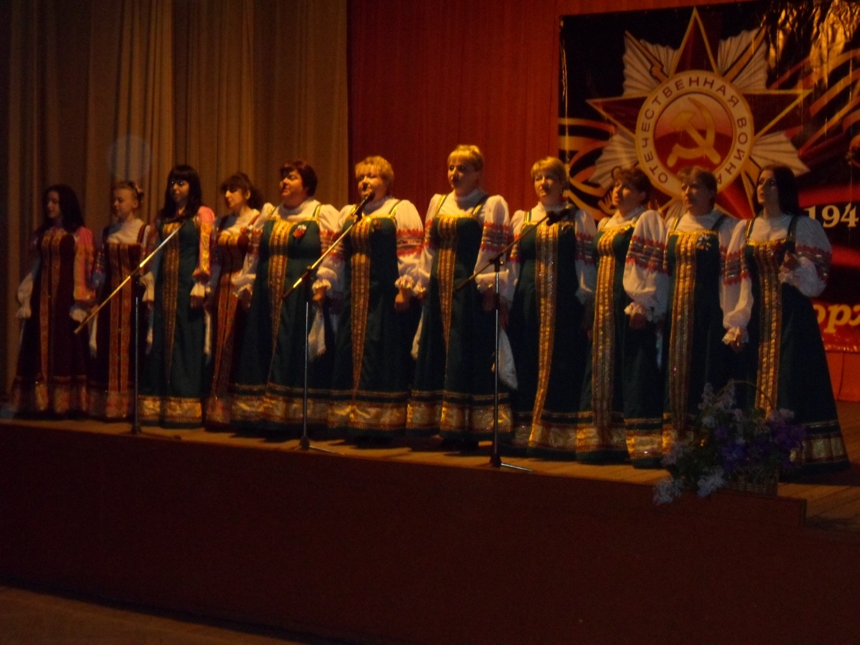

Спортивные соревнования по волейболу среди мужских команд х. Раздольный и с.Киевка

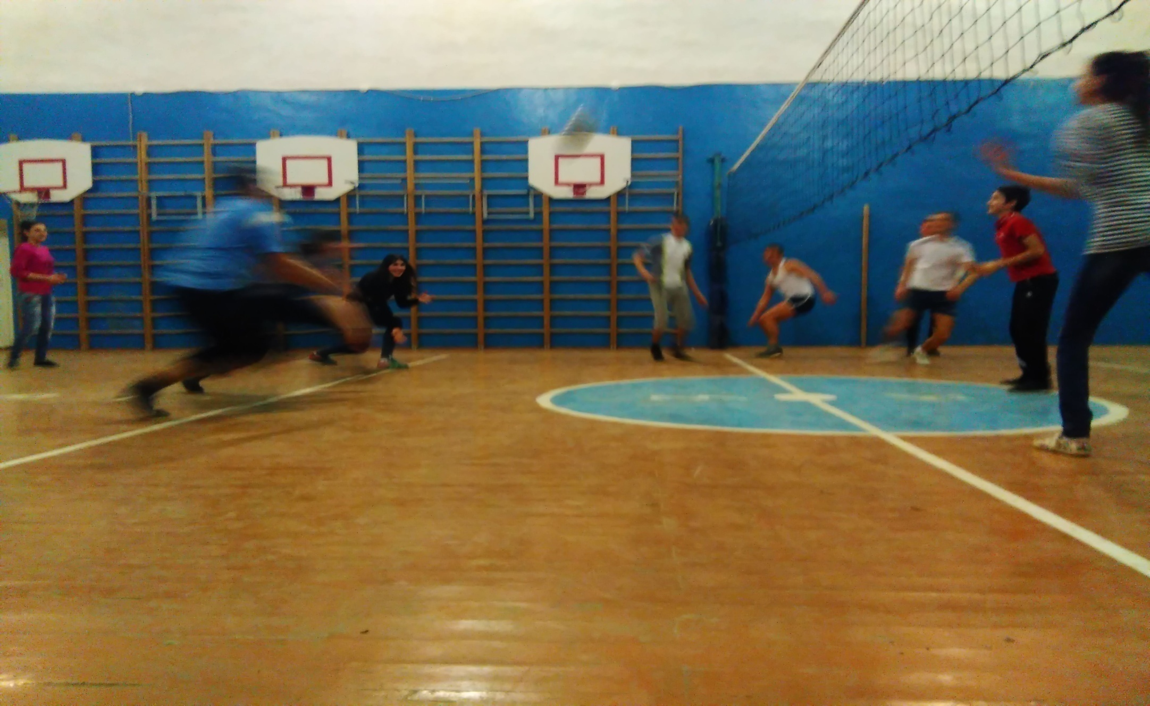

Акции «Георгиевская ленточка»

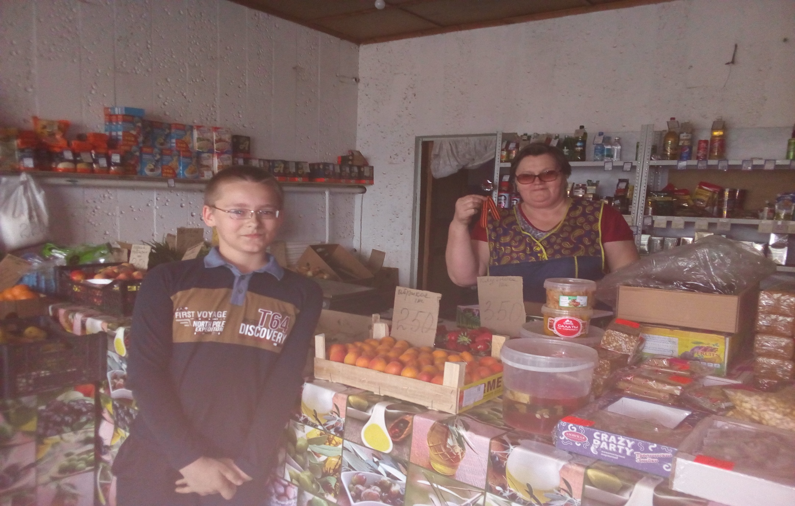

Акция «Бессмертный полк»

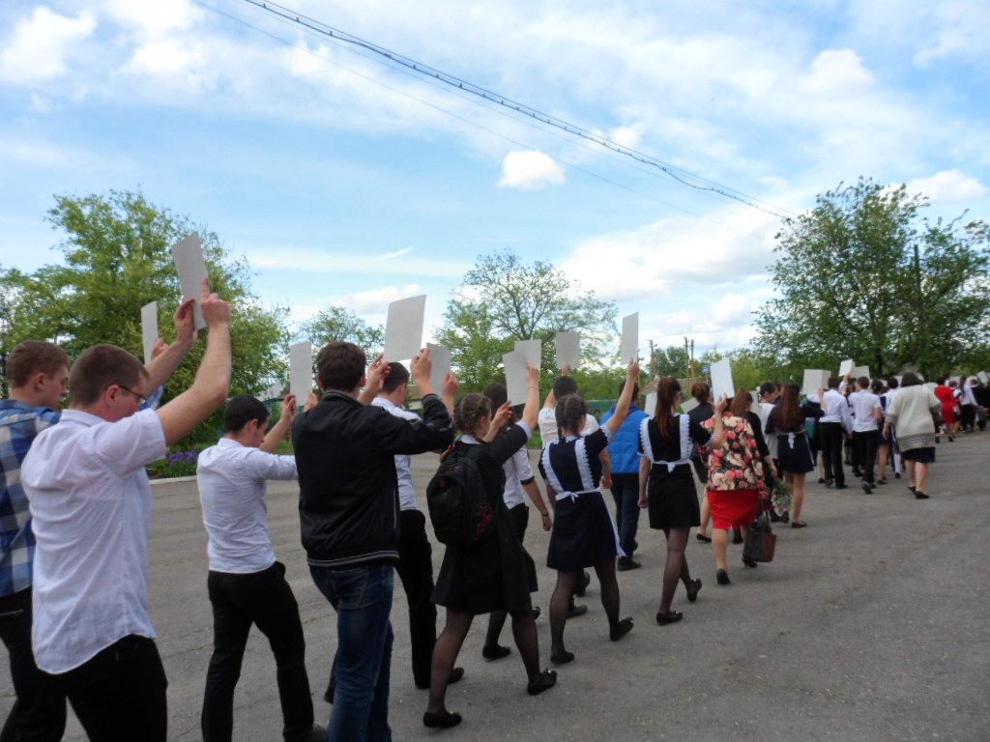

Торжественный митинг « Ради жизни на Земле!»

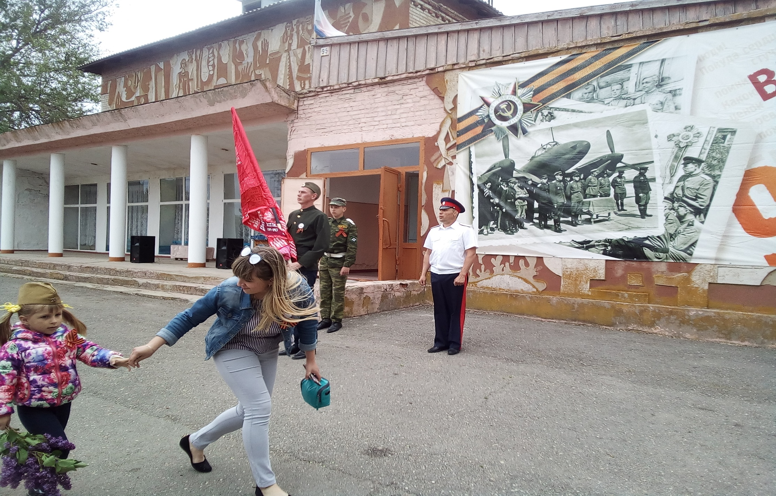

Конноспортивные состязания, посвящённые Дню Победы в ВОВ

